Учитель | Ершова З.И.
Дата | 12.02.2020
Предмет | География
Класс | 9 -А
Тема | Машиностроение в современном мире. Роль машиностроения в мире. Формы организации призводства и факторы размещения предприятий машиностроения.
Содержание урока
I.Изучение нового материала.
1.Роль машиностроения в современном мире.
Прочитайте текст § 28 на стр.153 о роли машиностроения в современном мире. Составьте и запишите в тетради план.
2. Состав машиностроения.
Рассмотрите рис. 121 в учебнике на стр.154 Ознакомьтесь с отраслями машиностроения и их составом.
3.Формы общественной организации производства в машиностроении.
Вспомните, что такое специализация и её виды , кооперирование, комбинирование (повторите §5 учебника, стр. 29-30). Почему именно эти формы в машиностроении имеют наибольшее значение?
4. Факторы размещения предприятий машиностроения.
Прочтите текст учебника стр.156 и заполните таблицу:
№п/п | Фактор размещения | Отрасли машиностроения
1. | Квалифицированные рабочие кадры.
2. | Научные центры
3. | Сырьевой
4. | Потребительский
5. | Удобное экономико-географическое положение

Задание | Прочтите § 28.  Подумайте, какие отрасли машиностроения развиваются наиболее динамично.

Учитель | Ершова З.И.
Дата | 12.02.2020
Предмет | География
Класс | 9-А
Тема | Машиностроение в Украине. Крупнейшие центры производства транспортных средств, промышленного оборудования, сільскохозяйственной техники, бытовой электротехническойи электронной продукции.  Практична робота№7  Объясните факторы размещения предприятий транспортного машиностроения.
Содержание урока
1.Машоностроение в Украине.
а) Прочтите §30 о значении машиностроения в экономике Украины и составьте простой план.
б) Прочтите текст учебника § 30 о структуре машиностроения Украины и заполните таблицу:
№п/п | Отрасль машиностроения | Принцип размещения предприятий | Выпускаемая продукция | Основные центры
1. | Тяжёлое и среднее машностроение
2. | Транспортное машиностроение:
3. | Точное машиностроение
4. | Сельскохозяйственное машиностроение
Примечание: таблицы для выполнения заданий перечертите в рабочую тетрадь
2. Практична робота№7
а) В карте атласа «Машиностроение Украины» найдите центры производства транспортного машиностроения и заполните таблицу по образцу:
№п/п | Отрасль транспортного машиностроения | Основные центры транспортного машиностроения
1. | Автомобилестроение | Запорожье, Кременчук, Черкасы, Чернигов, Луцк, Мелитополь, Львов, Киев, Днепр.
2. | Железнодорожное машиностроение
3. | Судостроение морское и речное, судоремонт
4. | Самолётостроение и производство космической техники
б)Объясните факторы размещения предприятий транспортного машиностроения.
3. Прочтите на стр.168 о проблемах и перспективах развития машиностроения в Украине и запишите их в тетрадь в виде тезисов.

Задание: | Выучить § 30

Учитель | Ершова З.И.
Дата | 12.02.2020
Предмет | География
Класс | 7-Г
Тема | Климат Северной Америки
Содержание урока
I.Проверка домашнего задания.
Задание№ 3

№п/п | Тектонические структуры | Формы рельефа | Полезные ископаемые
1 | Северо-Американская платформа | Великие равнины , Центральные равнины, Лаврентийская возвышенность. | Нефть, природный газ, каменный и бурый уголь.
2 | Области средней мезозойской и молодой кайнозойской (альпийской)складчатости | Горы Кордильеры | Медь, золото, никель,алмазы, платина, серебро, уран.
3 | Области древних каледонской и герцинской складчатостей | Горы Аппалачи | Каменный уголь

II.Изучение нового материала.
1.По учебнику § 35 и тематической карте атласа, стр.28 прочтите общую характеристику климата и составьте план.
2. По учебнику (стр.164-166) прочтите второй пункт § 35, найдите все климатические пояса на тематической карте атласа «Климатические пояса и области мира», стр.7.Определите их границы на физической карте атласа, стр.27
3.Пользуясь описанием климатических поясов и областей в учебнике на стр. 164-165 и картой атласа на стр.28 по климатограммам учебника на стр. 165 определите климат указанных городов по плану :
а)название города; б)абсолютная высота; в)средняя температура января; средняя температура июля; среднегодовое количество осадков; режим их выпадения. После описания климатограммы обязательно сделайте выводы о типе климата.

Задание | Выучить §35.  Дайте ответы на вопросы для самопроверки на стр.166 учебника. (устно)

Учитель | Ершова З.И.
Дата | 12.02.2020
Предмет | География
Класс | 9-Г
Тема | Производство древесины и бумаги.Значение, особенности технологий, факторы размещения. Производство древесины и бумаги в Украине. Крупнейшие в мире страны- производители древесины и бумаги
Содержание урока
I.Изучение нового материала
- Прочитайте текст в § 26 на стр.147 «Лесная и деревоорабатывающая промышленность».
- Рассмотрите рис. 118 настр.147.
- Определите страны-лидеры по объёму лесозаготовки и производству пиломатериалов а также по производству бумаги и картона. Результаты запишите в таблицу:
Страны-лидеры по объёму лесозаготовки и производству пиломатериалов | Страны-лидеры по производству бумаги и картона | Главные экспортёры продукции лесной промышленности | Главные импортёры продукции лесной промышленности
1 США, | 1. Китай | 1.Канада | 1. США
2. Россия, | 2. США | 2.США | 2. Китай
3. Канада, | 3. | 3. | 3.
4 | 4. | 4. | 4.
5. | 5. | 5. | 5
6 | 6. |  | 6.
7 | 7.
8
9
10
- Производство древесины и бумаги на Украине.
Прочтите текст § 27 на стр.151-152 о развитии лесной промышленности на Украине и заполните таблицу:
№п/п | Отрасль лесной промышленности | Принцип размещения отрасли | Производимая продукция | Главные центры
1 | Лесозаготовка | У сырья | Деловая древесина | Карпаты. Полесье
2

Задание: прочитать §26, стр.147 §27, стр.151-152.
Заполнить таблицы

.

Учитель | Ершова З.И.
Дата | 12.02.2020
Предмет | Природоведение
Класс | 5-А, Б
Тема | .Воздух. Значение, состав и свойства воздуха.
Содержание урока
I.Изучение нового материала.
1.Из чего состоит воздух.
а) Прочтите текст учебника стр.141-142, выучите правила что такое воздух и атмосфера.
б) Рассмотрите рис.106 на стр.142. определите какие газы входят в состав воздуха, какого газа больше всего, а какого- меньше.
в) Какое значение имеет каждый газ, входящий в состав воздуха?
2. Свойства воздуха.
*Проделайте опыты, описанные в учебнике ,в § 34 на стр.142-143.
* Сделайте выводы о свойствах воздуха:
1.Воздух сжимаем.
2.Воздух упруг.
3.Заполняет абсолютно все пространства.
4.Воздух лёгкий.
5.Воздух плохой проводник тепла
6.Воздух бесцветный и прозрачный.
II. Задание.
Прочитайте § 34. Устно дайте ответы на вопросы после параграфа.
Выучите наизусть правила, выделенные жёлтым цветом.

Учитель | Ершова З.И.
Предмет | География
Класс | 6 – А
Дата | 12.02.2020
Тема урока | Погода, ее элементы, изменчивость. Характерная погода по сезонам своей местности.
Содержание занятия
- Вспомните в каком слое атмосферы образуются облака?
- Ознакомьтесь с разделом «Показатели погоды» § 37, выпишите определение понятий «элементы погоды», «погода».
- Рассмотрите схему «Элементы погоды», подумайте, как они взаимосвязаны?
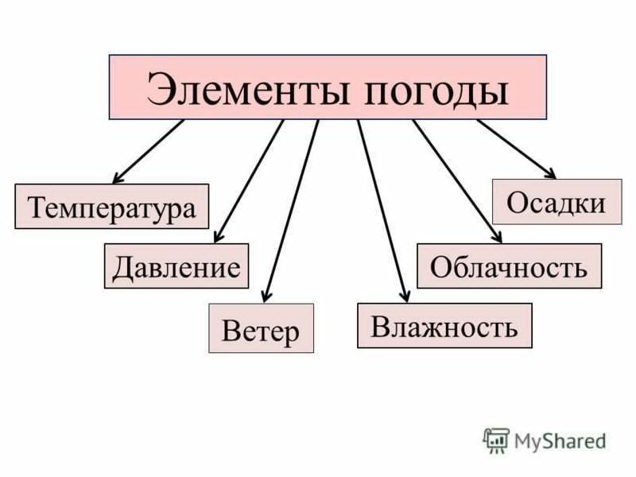
- Ознакомьтесь с разделом «Почему погода изменяется» § 37, ответьте, как изменяется погода на протяжении суток?
- Дочитайте § 37 до конца, выпишите определение понятий «тип погоды», «прогноз погоды», сравните погоду своей местности в разные времена года.
Задание | Перескажите § 37

